迷彩青春 风华正茂

青春燃烧，汗水滴落

训练口号声声回荡

迷彩的身影遍布操场

每一声的呐喊

都是青春的歌谣

每一次的汗水

都是奋进的力量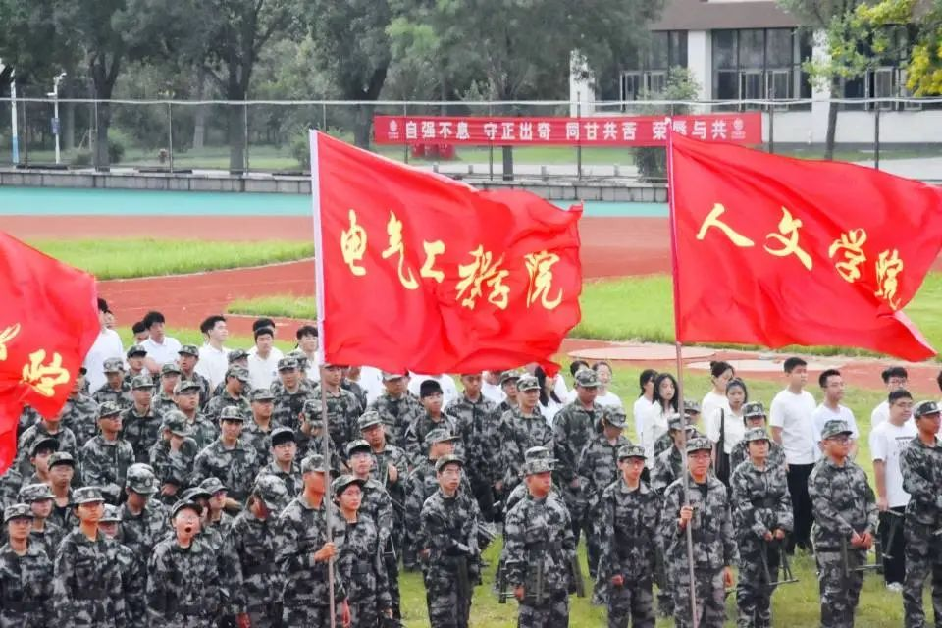

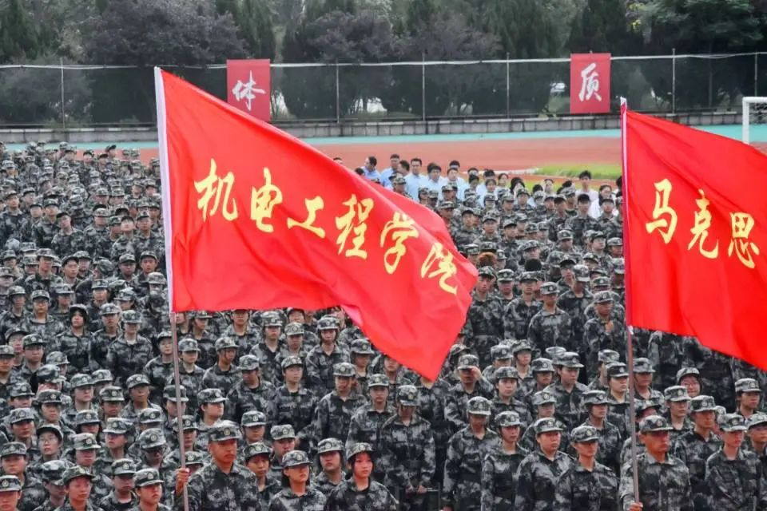

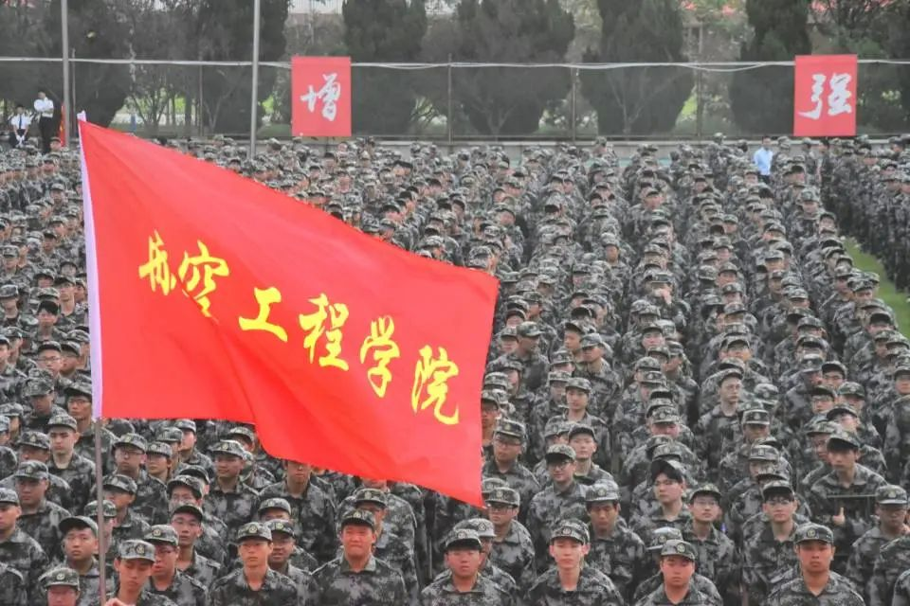

站如松

行如风

稍息，立正，敬礼

同学们英姿飒爽、神采飞扬

军训，不只是身体的训练

更是心灵的洗礼

**青春与迷彩共振**

奋斗正当时

不积小流，无以成江海

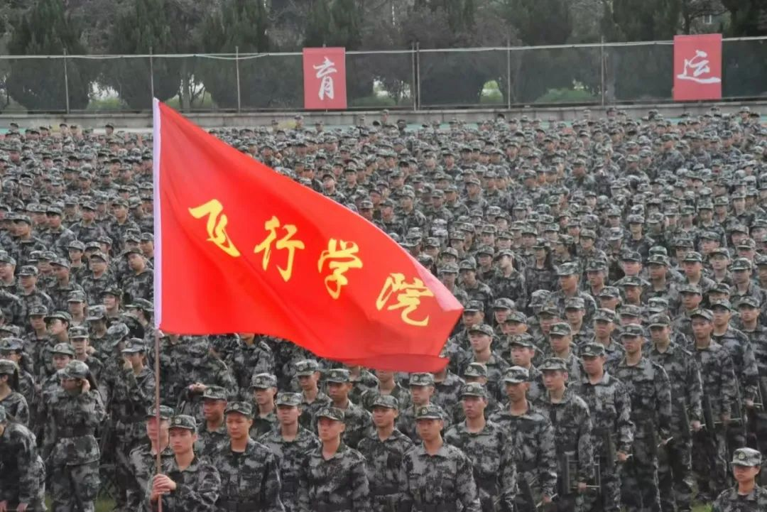

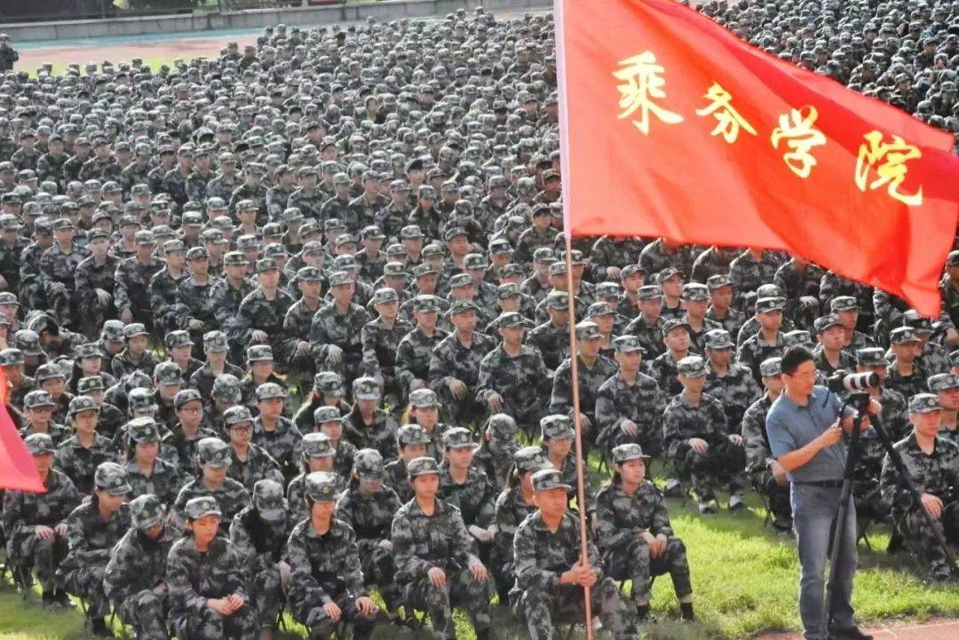

朝云蔽日挡不住少年意气风发

热气未消

敌不过青春斗志昂扬

集结的号角已经吹响

集合，稍息，立正

军训已经开始

加油，志臻少年们！

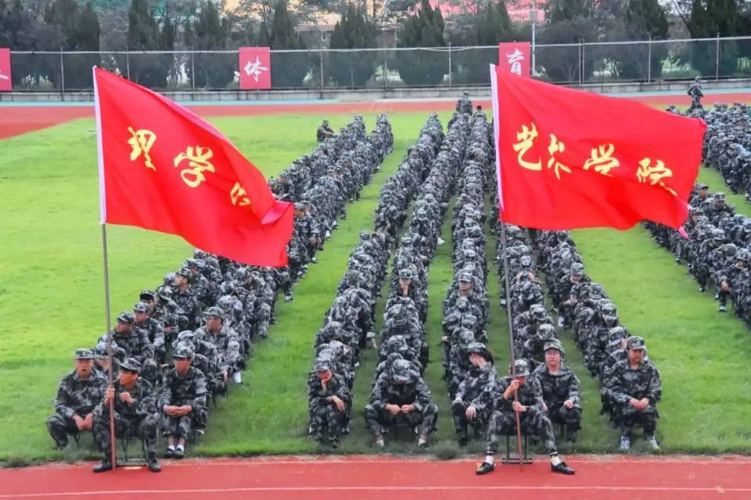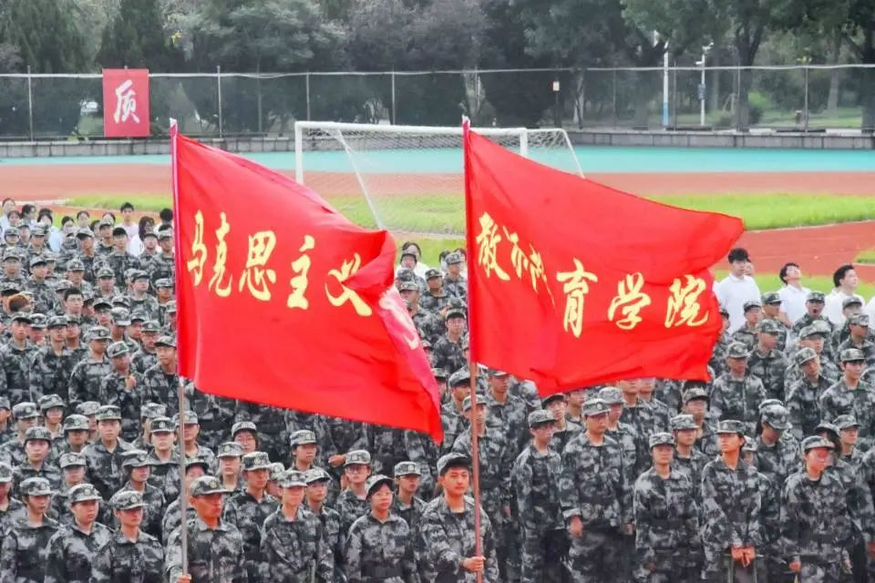

在艰苦的训练中悄然蜕变

流过的每一滴汗

踏出的每一步路

高喊的每一声口号

经历烈日和风雨的洗礼

最终都炼成挺拔的军姿

和昂扬的精神面貌